PRIEDAS NR. 2
Prie Sutarties Nr. P7-28 (2020)

2020 m. birželio mėn. 25 d.

Atsakomybės ribos dėl dujotiekio ir jo įrengimų priežiūros ir eksploatacijos
Schema
Rapsų g. 5, Noreikiškių k, Kauno raj.

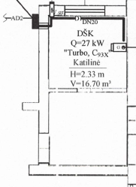

Lietuvos hidrometeorologijos tarnybos prie Aplinkos ministerijos Kauno meteorologijos stotyje esančių dujų tinklų techninės priežiūros paslaugos atliekamos nuo įvadinio čiaupo iki dujas deginančių įrenginių atjungimo armatūros.
Metinis techninis patikrinimas atliekamas ne rečiau kaip vieną kartą per metus.

Vykdytojas Užsakovas

UAB „Ugnės servisas“ Lietuvos hidrometeorologijos tarnyba prie Aplinkos ministerijos

Direktorius Laikinai einantis direktoriaus pareigas

______________Mantas Jackevičius _____________ Saulius Balys

